2F
東山高中(367人)  21排 | 走  道
走 道
－
通 道

通 道
通 道
補習班休息區

補習班休息區

補習班休息區

電梯
通 道
補習班休息區

通 道
中正堂考生休息區

衛道中學
休息區(三)：明德樓1F

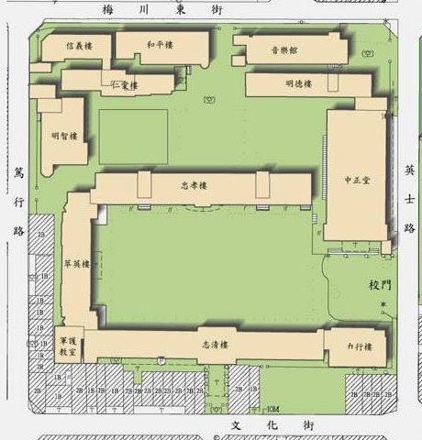
衛道中學
休息區(一)：
仁愛樓1F
衛道中學
休息區(二)：
明智館1F
各校考生
休息區：
中正堂2F
臺中二中休息區：
勤耕園
試務中心：
萃英樓B1
文華高中休息區：
志清樓2樓
臺中一中
休息區：
志清樓B1

考生休息區注意事項：
(一)考試前：
1.於1/19(星期四)12：00～16：00開放佈置考生休息區
2.請各校佈置人員順道至本校總務處庶務組找劉小姐
簽領考試期間用臨時停車證。
(二)考試期間：
1.請各校考生服務的夥伴配合本校實施垃圾分類。
2.各校中午用餐之垃圾請務必分類收拾乾淨。
3.各校考生服務人員於考試期間用臨時停車證進入本校停
車，請務必關閉車輛警報器，以免考試期間車輛警報聲
大作，影響考試進行。

